Salade de fraises, mousse mascarpone et chocolat blanc, tuile craquante au cacao
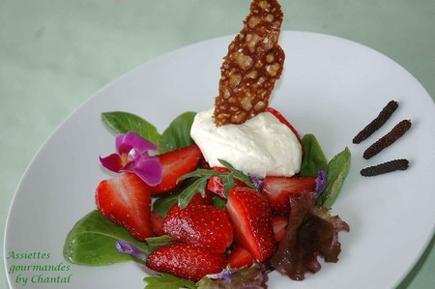
Ingrédients (pour 4 personnes):
35 g de crème, 60 g de chocolat blanc, 1 feuille de gélatine, 70 g de crème fouettée, 120 g de mascarpone, poivre log, huile d'olive, fraises et mesclun.
Croustillants au chocolat: 150 g de sucre pour confiture (gelsuc), 10 g de cacao en poudre, 40 g de beurre, 40 g de glucose, 50 g de pâte de cacao (j'ai utilisé de la pâte de pralin), une pincée de sel.
Préparation:
Préparer les croustillants: Mélanger le sucre et le cacao.
Faire fondre le beurre avec le gtlucose et la pâte de cacao; ajouter 80 g d'eau, le sel puis la 1ère masse.
Mélanger; on doit obtenir une pâte lisse. Réserver au frigo pendant au moins 12 h (24 h est l'idéal).
Etaler des petits tas sur Silpat et cuire au four à 180° pendant 8 à 10 mn.
Mousse au chocolat blanc: Faire bouillir la crème et ajouter le chocolat coupés en morceaux. Ajouter la gélatine préalablement trempée et essorée puis le mascarpone; bien mélanger. Incorporer délicatement la crème fouettée et réserver au frigo.
Préparer les fraises: les faire macérer avec un peu d'huile d'olive et de poivre long.
Dresser quelques feuilles de mesclun dans une assiette; ajouter les fraises et une quenelle de mousse mascarpone/chocolat blanc. Décorer avec quelques fleurs comestibles (fleurs de sauge,certaines orchidées, thym, capucine, bourrache...)
Piquer une tuile au chocolat dans la mousse et déguster sans attendre!
NB: Vous pouvez aussi ajouter un trait de vinaigre balsamique sur la salade de mesclun et de fraises.
Assiettes Gourmandes
http://assiettesduchef.canalblog.com
assiettes.gourmandes@yahoo.fr

